Októberben 7089 gyermek született, és 10 706 fő vesztette életét
Az előzetes adatok szerint 2023 októberében 7089 gyermek született, és 10 706 fő halt meg. 2022 októberéhez képest a születések száma 5,9, a halálozásoké 6,7, a házasságkötéseké pedig 9,6%-kal csökkent. A természetes népességfogyás lassult.
2023 októberében:
7089 gyermek született, 5,9%-kal, 444 újszülöttel kevesebb, mint egy évvel korábban.
10 706 fő vesztette életét, 6,7%-kal, 769 fővel kevesebb, mint 2022 októberében.
A természetes fogyás a 2022. októberi 3942-vel szemben 3617 fő volt.
4261 pár kötött házasságot, ez 9,6%-kal, 451-gyel kevesebb a 2022. októberinél.
2023. január–októberben:
71 778 gyermek jött világra, 2,7%-kal, 1999-cel kevesebb a 2022. január–októberinél. Ezen belül január–márciusban 7,7%-kal több, míg áprilisban 2,1, május–júniusban 9,3, július–októberben 6,0%-kal kevesebb volt az élveszületések száma 2022 azonos hónapjaihoz képest.
A teljes termékenységi arányszám 1 nőre becsült értéke 1,52, ami egy évvel korábban 1,53 volt.
104 404-en haltak meg, 7,5%-kal, 8451-gyel kevesebben, mint egy évvel korábban. Január–februárban 11, március–júniusban 4,2, július–októberben pedig 8,7%-kal kevesebben hunytak el, mint az előző év azonos időszakában.
A halálozások száma a születésekénél nagyobb mértékben csökkent, ennek következtében a természetes fogyás 32 626 fő volt, ami 17%-kal alacsonyabb a 2022. január–októberi 39 078 fős értéknél.
44 372 pár kötött házasságot, 24%-kal, 13 633-mal kevesebb az egy évvel korábbinál. Január–februárban 45, március–áprilisban 31, május–augusztusban 23, szeptember–októberben 9,7%-kal kevesebb frigyet regisztráltak, mint 2022 azonos hónapjaiban.
Ezer lakosra 9,0 élveszületés és 13,1 halálozás jutott. Az élveszületési arányszám 0,2, a halálozási arányszám pedig 0,9 ezrelékponttal alacsonyabb volt a 2022. január–októberinél, ennek következtében a természetes fogyás 0,8 ezrelékponttal, 4,1 ezrelékre mérséklődött. 2023. január–októberben ezer élveszületésre 3,1 csecsemőhalálozás jutott, ami 0,3 ezrelékponttal kevesebb az előző év azonos időszakának értékénél. A házasságkötési arányszám 5,6 ezrelék volt, 1,6 ezrelékponttal kisebb, mint egy évvel korábban.
2022. november és 2023. október között:
86 492 gyermek született, 2535-tel, 2,8%-kal kevesebb a megelőző 12 havinál.
127 995-en haltak meg, 17 086-tal, 12%-kal kevesebben a megelőző 12 havinál.
50 334 pár kötött házasságot, 15 892-vel, 24%-kal kevesebb a megelőző 12 havinál.
Sajtókapcsolat:
- kommunikacio@ksh.hu
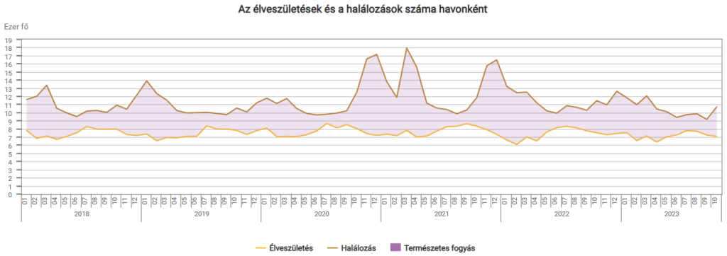 | © Központi Statisztikai Hivatal
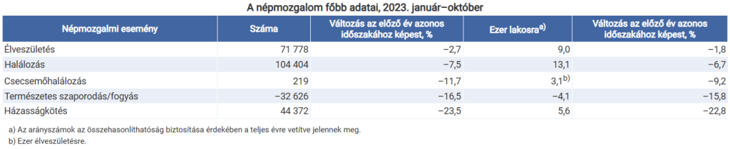 | © Központi Statisztikai Hivatal
Eredeti tartalom: Központi Statisztikai Hivatal
Továbbította: Helló Sajtó! Üzleti Sajtószolgálat
Ez a sajtóközlemény a következő linken érhető el:

